**RESUME BISNIS MODEL, BISNIS PROSES, DAN DFD**

Tugas Mata Kuliah Analisis Desain dan Sistem



Disusun Oleh :

|  |
| --- |
| Nama: Syifa Amilatun Nadiyah  NIM: 12030123120015  Dosen Pengampu : Dr. Totok Dewayanto, S.E.,M.Si.,Akt.  Kelas: C |

**PROGRAM STUDI SI DEPARTEMEN AKUNTANSI**

**FAKULTAS EKONOMIKA DAN BISNIS**

**UNIVERSITAS DIPONEGORO**

**SEMARANG**

**2024**

**RESUME BISNIS MODEL, BISNIS PROSES, DAN DFD**

1. Pengertian Bisnis Model, Bisnis Proses dan Data Flow Diagram
2. **Bisnis Model**:
   * Bisnis model menggambarkan kerangka kerja bagaimana suatu organisasi menciptakan, mengirimkan, dan menangkap nilai.
   * Contoh bisnis model meliputi:
     + **Model Canvas**: Menggambarkan elemen kunci bisnis seperti segmen pelanggan, proposisi nilai, saluran distribusi, dan sumber pendapatan.
     + **Subscription Model**: Berbasis langganan, seperti Netflix atau Spotify.
     + [**Marketplace Model**: Menghubungkan penjual dan pembeli, seperti Amazon atau Tokopedia1](https://strategy.proxsisgroup.com/insight/model-bisnis-proses-populer-dan-contohnya/).
3. **Bisnis Proses**:
   * Bisnis proses adalah alur kerja yang menggambarkan bagaimana suatu organisasi menciptakan, mengelola, dan menghasilkan nilai bagi pelanggan.
   * Contoh model bisnis proses:
     + **Business Process Model and Notation (BPMN)**: Memetakan alur kerja dari awal hingga akhir dengan simbol dan notasi standar. Misalnya, dalam perusahaan manufaktur, BPMN digunakan untuk memodelkan proses produksi.
     + **Unified Modeling Language (UML)**: Diterapkan dalam pengembangan perangkat lunak dan juga dalam konteks bisnis. [Misalnya, dalam sistem manajemen inventaris1](https://strategy.proxsisgroup.com/insight/model-bisnis-proses-populer-dan-contohnya/).
4. **Data Flow Diagram (DFD)**:
   * DFD adalah metode visual untuk menggambarkan alur data dalam sistem bisnis.
   * DFD membantu kita memahami bagaimana informasi bergerak dari satu titik ke titik lainnya dalam bisnis.
   * [Bayangkan DFD sebagai peta jalan untuk memahami alur bisnis2](https://perpusteknik.com/membuat-analisis-desaij-bisnis-dfd/).

1. **Jenis Data Flow Diagram (DFD)** beserta contoh gambarnya:
2. **DFD Level 0**:

Dikenal sebagai **diagram konteks**. Pada level ini, kita mendapatkan gambaran dasar dari keseluruhan sistem atau proses yang dianalisis atau dimodelkan. [DFD Level 0 dirancang untuk menjadi tampilan abstraksi, menunjukkan sistem sebagai proses tunggal dan hubungannya dengan entitas eksternal](https://kumparan.com/how-to-tekno/dfd-level-0-definisi-fungsi-dan-contohnya-1zsqLRXe2jV)

* DFD level 0 merupakan diagram yang memberikan gambaran interaksi terhadap pihak eksternal.
* Ini adalah representasi tingkat tertinggi dalam DFD dan biasanya diberi nomor nol.
* [DFD level 0 menggambarkan alur data antara pihak eksternal dan proses utama dalam sistem1](https://www.dewaweb.com/blog/data-flow-diagram/).

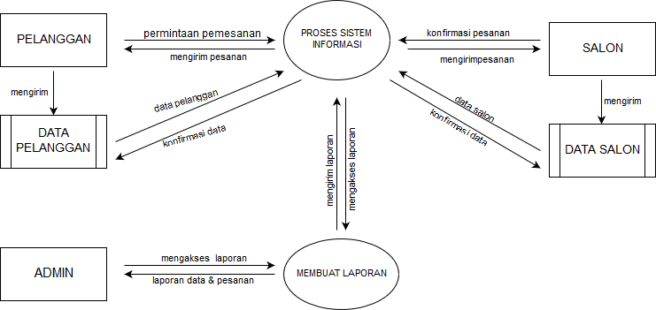

1. **DFD Level 1**:

DFD Level 1 adalah pengembangan dari DFD Level 0 yang memberikan rincian lebih mendalam tentang proses utama dalam sistem. Pada DFD Level 1, proses utama dipecah menjadi beberapa sub-proses yang lebih spesifik, yang membantu dalam memahami alur data secara lebih rinci dan lengkap

* DFD level 1 lebih terperinci daripada level 0.
* Pada DFD level 1, proses utama dipecah menjadi beberapa sub dengan fungsi masing-masing.
* [membantu memahami alur data secara lebih rinci2](https://badoystudio.com/contoh-dfd/).

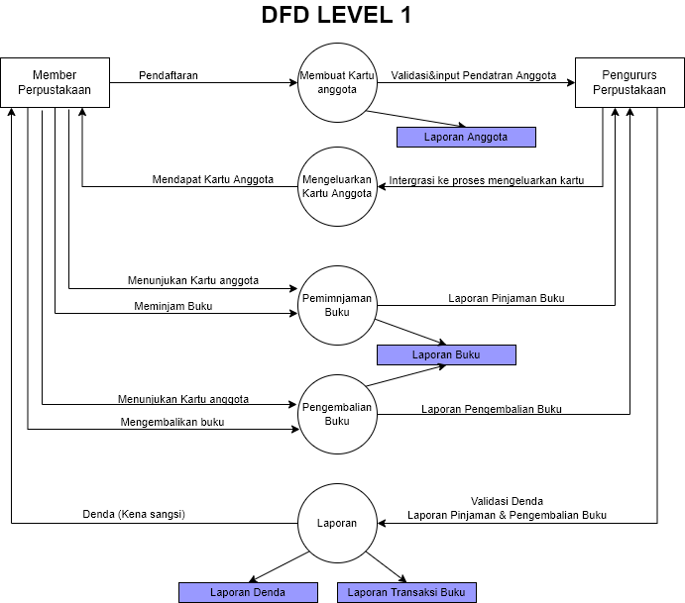

1. **DFD Level 2**:

**DFD Level 2** memberikan pandangan yang lebih terperinci tentang sistem dan memecah proses yang digambarkan dalam **DFD Level 1** menjadi sub-proses lebih lanjut. [DFD Level 2 menunjukkan alur data dalam setiap proses dan bagaimana data tersebut diola](https://badoystudio.com/contoh-dfd/)

1. **Proses Utama**:
   * Pada DFD Level 2, proses yang ada di DFD Level 1 dipecah menjadi sub-proses yang lebih rinci.
   * Setiap sub-proses menunjukkan bagaimana data diolah secara lebih spesifik.
2. **Alur Data**:
   * Alur data di DFD Level 2 menunjukkan detail bagaimana data mengalir di dalam setiap sub-proses.
   * Ini membantu dalam memahami transformasi data yang terjadi di setiap langkah.
3. **Entitas Eksternal dan Penyimpanan Data**:
   * Entitas eksternal dan penyimpanan data tetap ada, tetapi hubungan mereka dengan sub-proses menjadi lebih jelas dan terperinci.

DFD Level 2 membantu memperjelas bagaimana informasi diolah dalam suatu sistem informasi.

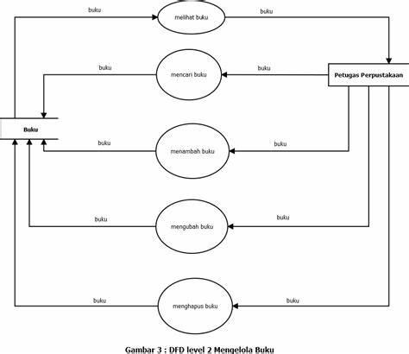

1. **Hubungan Antara Bisnis Model, Bisnis Proses dan DFD**
2. **Bisnis Model**:
   * Bisnis model menggambarkan kerangka kerja bagaimana suatu organisasi menciptakan, mengirimkan, dan menangkap nilai.
   * Contoh bisnis model meliputi:
     + **Model Canvas**: Menggambarkan elemen kunci bisnis seperti segmen pelanggan, proposisi nilai, saluran distribusi, dan sumber pendapatan.
     + **Subscription Model**: Berbasis langganan, seperti Netflix atau Spotify.
     + [**Marketplace Model**: Menghubungkan penjual dan pembeli, seperti Amazon atau Tokopedia1](https://strategy.proxsisgroup.com/insight/model-bisnis-proses-populer-dan-contohnya/).
3. **Bisnis Proses**:
   * Bisnis proses adalah alur kerja yang menggambarkan bagaimana suatu organisasi menciptakan, mengelola, dan menghasilkan nilai bagi pelanggan.
   * Contoh model bisnis proses:
     + **Business Process Model and Notation (BPMN)**: Memetakan alur kerja dari awal hingga akhir dengan simbol dan notasi standar. Misalnya, dalam perusahaan manufaktur, BPMN digunakan untuk memodelkan proses produksi.
     + **Unified Modeling Language (UML)**: Diterapkan dalam pengembangan perangkat lunak dan juga dalam konteks bisnis. [Misalnya, dalam sistem manajemen inventaris1](https://strategy.proxsisgroup.com/insight/model-bisnis-proses-populer-dan-contohnya/).

1. **Data Flow Diagram (DFD)**:
   * DFD adalah metode visual untuk menggambarkan alur data dalam sistem bisnis.
   * DFD membantu kita memahami bagaimana informasi bergerak dari satu titik ke titik lainnya dalam bisnis.
   * [Bayangkan DFD sebagai peta jalan untuk memahami alur bisnis2](https://toffeedev.com/blog/business-and-marketing/data-flow-diagram-adalah/).